23 et 24 juin 2018
Église Saint-Léon
Solennité de la nativité de saint Jean-Baptiste,
saint patron de la paroisse
Clôture de l’année pastorale
Comme pour Noël avec la messe de la nuit et la messe du jour, la liturgie prévoit, pour la solennité de saint Jean-Baptiste, un propre pour le dimanche, messe du jour et un propre pour la messe célébrée la veille.

Chant d’entrée : Nous sommes le corps du Christ
R/ Nous sommes le corps du Christ ;
chacun de nous est un membre de ce corps,
chacun reçoit la grâce de l’Esprit pour le bien du corps entier,
chacun reçoit la grâce de l’Esprit pour le bien du corps entier
Dieu nous a tous appelés à tenir la même espérance,
pour former un seul corps baptisé dans l’Esprit.
Dieu nous a tous appelés à la même sainteté,
pour former un seul corps baptisé dans l’Esprit. R/
Dieu nous a tous appelés des ténèbres à sa lumière,
pour former un seul corps baptisé dans l’Esprit.
Dieu nous a tous appelés à l’amour et au pardon,
pour former un seul corps baptisé dans l’Esprit. R/
Dieu nous a tous appelés à la paix que donne sa grâce,
pour former un seul corps baptisé dans l’Esprit.
Dieu nous a tous appelés sous la croix de Jésus-Christ,
pour former un seul corps baptisé dans l’Esprit. R/

1ère lecture :
Samedi 23 : Livre du prophète Jérémie (Jr 1, 4-10)
« Avant même de te façonner dans le sein de ta mère, je te connaissais »
Dimanche 24 : Livre du prophète Isaïe (Is 49, 1-6)
« Je fais de toi la lumière des nations, pour que mon salut parvienne jusqu’aux extrémités de la terre. »
Psaume
Samedi 23 : Psaume 70
En toi, Seigneur, j’ai mon refuge :
garde moi d’être humilié pour toujours.
Dans ta justice, défends-moi, libère-moi,
tends l’oreille vers moi, et sauve-moi.
Seigneur mon Dieu, tu es mon espérance,
mon appui dès ma jeunesse.
Toi, mon soutien dès avant ma naissance,
Tu m'as choisi dès le ventre de ma mère.
Pour beaucoup, je fus comme un prodige ;
tu as été mon secours et ma force.
Je n'avais que ta louange à la bouche,
tout le jour, ta splendeur.
Ma bouche annonce tout le jour
tes actes de justice et de salut.
Mon Dieu, tu m’as instruit dès ma jeunesse,
jusqu’à présent, j’ai proclamé tes merveilles.

Dimanche 24 : Psaume 138
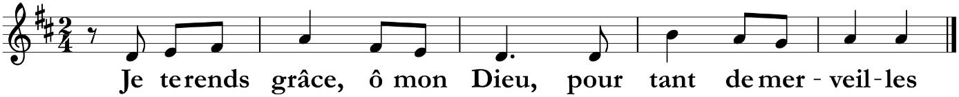
Tu me scrutes, Seigneur, et tu sais !
Tu sais quand je m’assois, quand je me lève ;
de très loin, tu pénètres mes pensées,
tous mes chemins te sont familiers.
C’est toi qui as créé mes reins,
qui m’as tissé dans le sein de ma mère.
Je reconnais devant toi le prodige,
l’être étonnant que je suis.
Étonnantes sont tes œuvres,
toute mon âme le sait.
Mes os n’étaient pas cachés pour toi
quand j’étais façonné dans le secret.
2ème lecture :
Samedi 23 : Première lettre de saint Pierre, apôtre (1P 1, 8-12)
« Sur le salut, les prophètes ont fait porter leurs interrogations et leurs recherches »
Dimanche 24 : Actes des Apôtres (Ac 13, 22-26
« De la descendance de David, Dieu, selon la promesse, a fait sortir un sauveur pour Israël : c’est Jésus, dont Jean le Baptiste a préparé l’avènement en proclamant avant lui un baptême de conversion pour tout le peuple d’Israël. »

Alléluia
Samedi 23 :
Jean est venu pour rendre témoignage à la Lumière
et préparer au Seigneur un peuple bien disposé.
Dimanche 24
Toi, petit enfant, tu seras appelé prophète du Très-Haut : tu marcheras devant, en présence du Seigneur, et tu prépareras ses chemins.
Évangile de Jésus-Christ selon saint Luc

Samedi 23 :
« Ta femme mettra au monde pour toi un fils, et tu lui donneras le nom de Jean » (Lc 1, 5-17)
Dimanche 24 :
« Tous ceux qui apprenaient ces événements les conservaient dans leur cœur et disaient :« ‘‘Que sera donc cet enfant ?’’ » (Lc 1, 57-66.80)

Prière universelle :
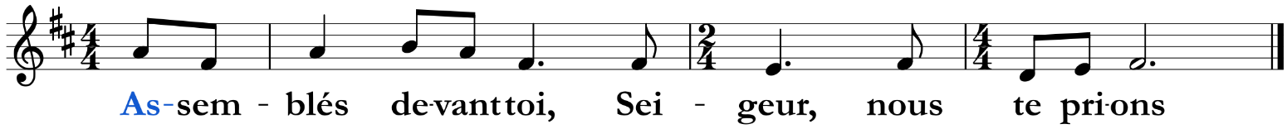
Pour l’Église : Les invitations à la justice et à la charité que lance notre Pape ne sont pas toujours faciles à entendre et à accepter. Pour que les chrétiens reçoivent et acceptent ces invitations comme une Bonne Nouvelle, prions.
Pour un monde dans lequel beaucoup de repères sont ébranlés : pour que, dans nos sociétés, troublées et fragiles, les responsables sachent trouver et mettre en œuvre des décisions justes, prions.
Pour nos clochers, pour les communautés qui vivent dans notre paroisse : pour que tous trouvent à s’y épanouir et à témoigner de la joie de l’Évangile, prions.
Pour chacun de nous, chrétiens, pour que nos expériences de fraternité heureuse nous aident à vivre une relation d’amour avec ceux qui supportent une vie de souffrance, prions.
Communion : Tu fais ta demeure en nous
R/ Tu es là présent, livré pour nous,
Toi le tout petit, le serviteur.
Toi, le Tout-Puissant, humblement tu t'abaisses.
Tu fais ta demeure en nous Seigneur.
1 - Le pain que nous mangeons, le vin que nous buvons,
c'est ton corps et ton sang,
Tu nous livres ta vie, tu nous ouvres ton cœur,
tu fais ta demeure en nous Seigneur. R/
2 - Par le don de ta vie,
tu désires aujourd'hui reposer en nos cœurs
Brûlé de charité, assoiffé d'être aimé,
tu fais ta demeure en nous Seigneur. R/
3 - Unis à ton amour, tu nous veux
pour toujours ostensoirs du Sauveur,
En notre humanité, tu rejoins l'égaré,
tu fais ta demeure en nous Seigneur. R/

Envoi
Par la musique et par nos voix
Louange à Dieu, Très-Haut Seigneur
pour la beauté de ses exploits ;
Par la musique et par nos voix,
louange à lui dans les hauteurs !
Alléluia, Alléluia, Alléluia, Alléluia

